自动检测实验指导书

电子信息工程学院编
2013年3月26日

目录

实验一 直流激励时霍尔传感器的位移特性实验 3
实验二 霍尔测速实验 4
实验三 铂热电阻温度特性测试 5
实验四 K型热电偶测温实验 7
实验五 金属箔式应变片——单臂电桥性能实验 9
实验六 金属箔式应变片——全桥性能实验 11
实验七 光电传感综合性实验任务书 12
实验八 设计性实验（三选一） 16

实验一 直流激励时霍尔传感器的位移特性实验
一、实验目的：
了解霍尔传感器的原理与应用。
二、实验仪器：
霍尔传感器模块、霍尔传感器、测微头、直流电源、数显电压表。
三、实验原理：
根据霍尔效应，霍尔电势U_{H}=K_{H}IB，其中K_{H}为灵敏度系数，由霍尔材料的物理性质决定，当通过霍尔组件的电流I一定，霍尔组件在一个梯度磁场中运动时，就可以用来进行位移测量。
四、实验内容与步骤
1．将霍尔传感器安装到霍尔传感器模块上，传感器引线接到霍尔传感器模块9芯航空插座。按图24-1接线。
2．开启电源，直流数显电压表选择“2V”档，将测微头的起始位置调到“10mm”处，手动调节测微头的位置，先使霍尔片大概在磁钢的中间位置（数显表大致为0），固定测微头，再调节Rw1使数显表显示为零。
3．分别向左、右不同方向旋动测微头，每隔0.2mm记下一个读数，直到读数近似不变，将读数填入下表
X（mm）
U(mV)
表24-1
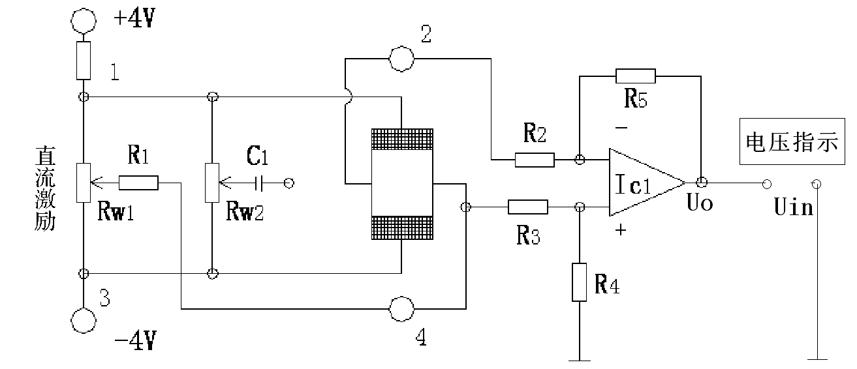
图24-1 霍尔传感器直流激励接线图
五、实验报告
作出U－X曲线，计算不同线性范围时的灵敏度和非线性误差。

实验二 霍尔测速实验
一、实验目的：
了解霍尔组件的应用——测量转速。
二、实验仪器：
霍尔传感器、+5V、+4、±6、±8、±10V直流电源、转动源、频率/转速表。
三、实验原理；
利用霍尔效应表达式：U_{H}＝K_{H}IB，当被测圆盘上装上N只磁性体时，转盘每转一周磁场变化N次，每转一周霍尔电势就同频率相应变化，输出电势通过放大、整形和计数电路就可以测出被测旋转物的转速。
四、实验内容与步骤
1．安装根据图28-1，霍尔传感器已安装于传感器支架上，且霍尔组件正对着转盘上的磁钢。
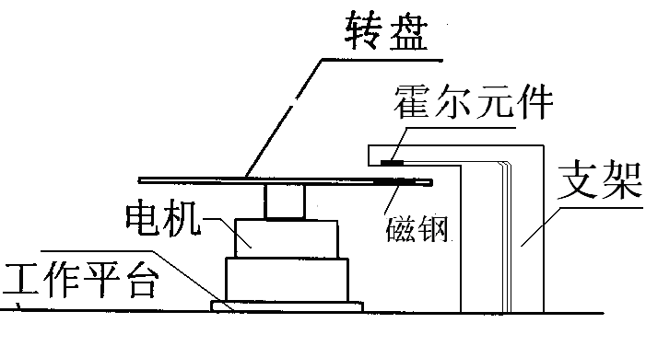

图28-1
2．将+5V电源接到三源板上“霍尔”输出的电源端，“霍尔”输出接到频率/转速表（切换到测转速位置）。
3．打开实验台电源，选择不同电源+4V、+6V、+8V、+10V、12V（±6）、16V（±8）、20V（±10）、24V驱动转动源，可以观察到转动源转速的变化，待转速稳定后记录相应驱动电压下得到的转速值。也可用示波器观测霍尔元件输出的脉冲波形。
表28-1
电压(V) | +4V | +6V | +8V | +10V | 12V | 16V | 20V | 24V
转速(rpm)
五、实验报告
1．分析霍尔组件产生脉冲的原理。
2．根据记录的驱动电压和转速，作V-RPM曲线。

实验三 铂热电阻温度特性测试
- 实验目的：
了解铂热电阻的特性与应用。
- 实验仪器：
智能调节仪、PT100（2只）、温度源、温度传感器实验模块。
- 实验原理：
利用导体电阻随温度变化的特性，热电阻用于测量时，要求其材料电阻温度系数大，稳定性好，电阻率高，电阻与温度之间最好有线性关系。当温度变化时，感温元件的电阻值随温度而变化，这样就可将变化的电阻值通过测量电路转换电信号，即可得到被测温度。
四、实验内容与步骤
1．学会用智能调节仪来控制温度：
1)在控制台上的“智能调节仪”单元中“输入”选择“Pt100”，并按图1-1接线。将“+24V输出”经智能调节仪“继电器输出”，接加热器风扇电源，打开调节仪电源。
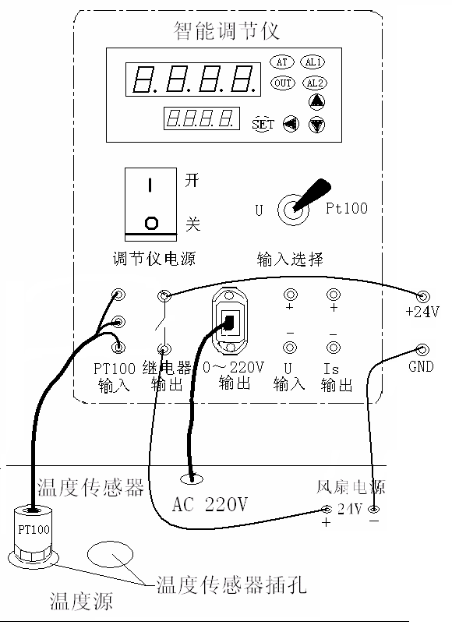
图1-1 智能调节仪温度控制接线图
2)按键，进入智能调节仪设置菜单，仪表靠上的窗口显示“”，靠下窗口显示待设置的设定值。按“”可改变小数点位置，按或键可修改靠下窗口的设定值。再按回到初始状态。
2．调节智能调节仪，将温度控制在50⁰C，在另一个温度传感器插孔中插入另一只铂热电阻温度传感器PT100。
3．将±15V直流稳压电源接至温度传感器实验模块。温度传感器实验模块的输出Uo2接实验台直流电压表。
4．将温度传感器模块上差动放大器的输入端Ui短接，调节电位器Rw4使直流电压表显示为零。
5按图2-2并将PT100的3根引线插入温度传感器实验模块中Rt两端（其中颜色相同的两个接线端是短路的）。
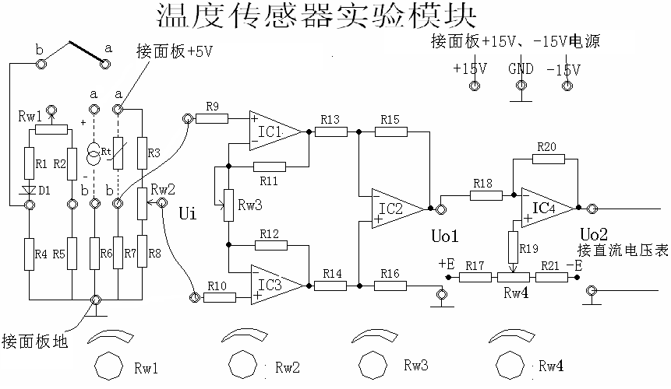
图2-2 铂热电阻测试
5．拿掉短路线，将R6两端接到差动放大器的输入Ui，记下模块输出Uo2的电压值。
6．改变温度源的温度每隔5⁰C记下Uo2的输出值。直到温度升至120⁰C。并将实验结果填入下表。
表1 铂热电阻的输出电压与温度的关系
T（℃）
Uo2（V）

- 实验报告
根据表1实验数据，作出U_{O}2-T曲线，分析PT100的温度特性曲线，计算其非线性误差。

实验四 K型热电偶测温实验
一、实验目的：
了解K型热电偶的特性与应用
二、实验仪器：
智能调节仪、PT100、K型热电偶、温度源、温度传感器实验模块。
三、实验原理：
热电偶传感器的工作原理
热电偶是一种使用最多的温度传感器，它的原理是基于1821年发现的塞贝克效应，即两种不同的导体或半导体A或B组成一个回路，其两端相互连接，只要两节点处的温度不同，一端温度为T，另一端温度为T₀，则回路中就有电流产生，见图2-1（a），即回路中存在电动势，该电动势被称为热电势。
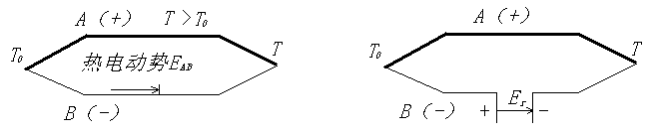
图2-1（a） 图2-1（b）
两种不同导体或半导体的组合被称为热电偶。
当回路断开时，在断开处a，b之间便有一电动势E_{T}，其极性和量值与回路中的热电势一致，见图50-1（b），并规定在冷端，当电流由A流向B时，称A为正极，B为负极。实验表明，当E_{T}较小时，热电势E_{T}与温度差（T-T₀）成正比，即
E_{T}=S_{AB}（T-T₀） （1）
S_{AB}为塞贝克系数，又称为热电势率，它是热电偶的最重要的特征量，其符号和大小取决于热电极材料的相对特性。
热电偶的基本定律：
（1）均质导体定律：由一种均质导体组成的闭合回路，不论导体的截面积和长度如何，也不论各处的温度分布如何，都不能产生热电势。
（2）中间导体定律 ：用两种金属导体A，B组成热电偶测量时，在测温回路中必须通过连接导线接入仪表测量温差电势E_{AB}（T，T₀），而这些导体材料和热电偶导体A，B的材料往往并不相同。在这种引入了中间导体的情况下，回路中的温差电势是否发生变化呢？热电偶中间导体定律指出：在热电偶回路中，只要中间导体C两端温度相同，那么接入中间导体C对热电偶回路总热电势E_{AB}（T，T₀）没有影响。
（3）中间温度定律：热电偶的两个结点温度为T₁，T₂时，热电势为E_{AB}（T₁，T₂）；两结点温度为T₂，T₃时，热电势为E_{AB}（T₂，T₃），那么当两结点温度为T₁，T₃时的热电势则为
E_{AB}（T₁，T₂）+ E_{AB}（T₂，T₃）=E_{AB}（T₁，T₃） （2）
式（2）就是中间温度定律的表达式。譬如：T₁=100℃，T₂=40℃，T₃=0℃，则
E_{AB}（100，40）+E_{AB}（40，0）=E_{AB}（100，0） （3）
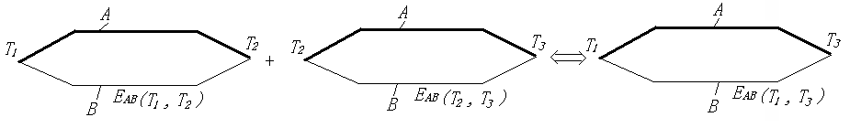
图2-2
热电偶的分度号
热电偶的分度号是其分度表的代号（一般用大写字母S、R、B、K、E、J、T、N表示）。它是在热电偶的参考端为0℃的条件下，以列表的形式表示热电势与测量端温度的关系。
四、实验内容与步骤
1．将温度控制在50⁰C，在另一个温度传感器插孔中插入K型热电偶温度传感器。
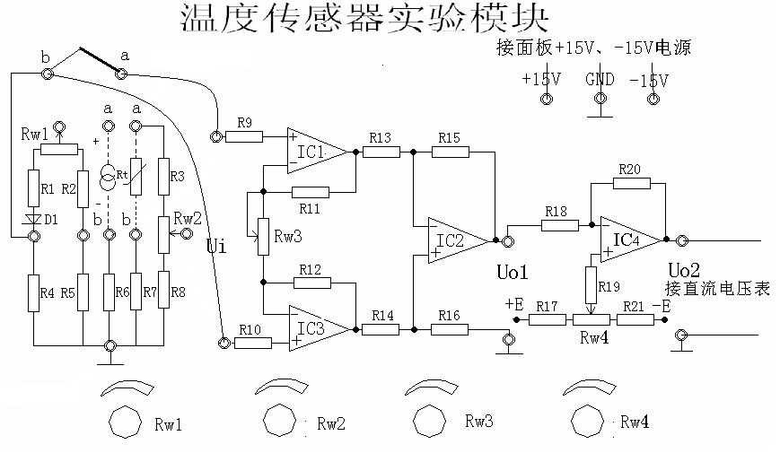
2．将±15V直流稳压电源接入温度传感器实验模块中。温度传感器实验模块的输出Uo2接主控台直流电压表。
3．将温度传感器模块上差动放大器的输入端Ui短接，调节Rw3到最大位置，再调节电位器Rw4使直流电压表显示为零。
4．拿掉短路线，按图5-3接线，并将K型热电偶的两根引线，热端（红色）接a，冷端（绿色）接b；记下模块输出Uo2的电压值。
5．改变温度源的温度每隔 图2-3
5⁰C记下Uo2的输出值。直到温度升至120⁰C。并将实验结果填入下表
表2 K型热电偶的输出电压与温度的关系
T（℃）
Uo2（V）

五、实验报告
1．根据表2实验数据，作出U_{O}2-T曲线，分析K型热电偶的温度特性曲线，计算其非线性误差。
2．根据中间温度定律和K型热电偶分度表，用平均值计算出差动放大器的放大倍数A。

实验五 金属箔式应变片——单臂电桥性能实验
一、实验目的：
了解金属箔式应变片的应变效应，单臂电桥工作原理和性能。
二、实验仪器：
应变传感器实验模块、托盘、砝码、数显电压表、±15V、±4V电源、万用表（自备）。
三、实验原理：
电阻丝在外力作用下发生机械变形时，其电阻值发生变化，这就是电阻应变效应，描述电阻应变效应的关系式为
$\frac{ΔR}{R}=k⋅ε$ （1-1）
式中 $\frac{ΔR}{R}$为电阻丝电阻相对变化；
$k$为应变灵敏系数；
$ε=\frac{Δl}{l}$为电阻丝长度相对变化。
金属箔式应变片就是通过光刻、腐蚀等工艺制成的应变敏感组件。如图1-1所示，将四个金属箔应变片分别贴在双孔悬臂梁式弹性体的上下两侧，弹性体受到压力发生形变，应变片随弹性体形变被拉伸，或被压缩。
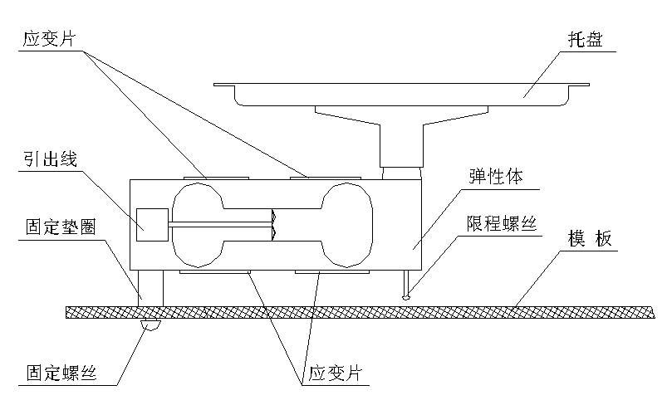 图1-1 双孔悬臂梁式称重传感器结构图
通过这些应变片转换弹性体被测部位受力状态变化，电桥的作用完成电阻到电压的比例变化，如图1-2所示R5=R6=R7=R为固定电阻，与应变片一起构成一个单臂电桥，其输出电压
$U_{0}=\frac{E}{4}⋅\frac{{ΔR}/R}{1+\frac{1}{2}⋅\frac{ΔR}{R}}$ （1-2）
$E$为电桥电源电压；
式1-2表明单臂电桥输出为非线性，非线性误差为L=$−\frac{1}{2}⋅\frac{ΔR}{R}⋅\text{100}\text{\%}$。
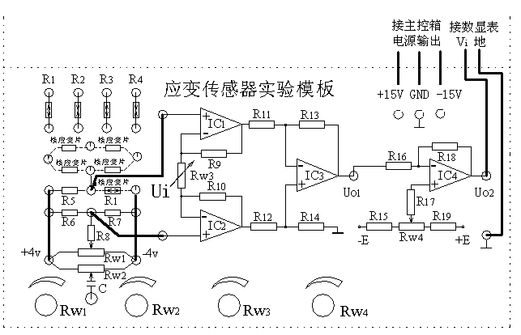
图1-2 单臂电桥面板接线图
四、实验内容与步骤
1．应变传感器上的各应变片已分别接到应变传感器模块左上方的R1、R2、R3、R4上，可用万用表测量判别，R1=R2=R3=R4=350Ω。
2．差动放大器调零。从主控台接入±15V电源，检查无误后，合上主控台电源开关，将差动放大器的输入端Ui短接并与地短接，输出端Uo₂接数显电压表（选择2V档）。将电位器Rw3调到增益最大位置（顺时针转到底），调节电位器Rw4使电压表显示为0V。关闭主控台电源。（Rw3、Rw4的位置确定后不能改动）
3．按图1-2连线，将应变式传感器的其中一个应变电阻（如R1）接入电桥与R5、R6、R7构成一个单臂直流电桥。
4．加托盘后电桥调零。电桥输出接到差动放大器的输入端Ui，检查接线无误后，合上主控台电源开关，预热五分钟，调节Rw1使电压表显示为零。
5．在应变传感器托盘上放置一只砝码，读取数显表数值，依次增加砝码和读取相应的数显表值，直到200g砝码加完，记下实验结果，填入下表。
重量(g)
电压(mV)
6．实验结束后，关闭实验台电源，整理好实验设备。
五、实验报告
1．根据实验所得数据计算系统灵敏度S＝ΔU/ΔW（ΔU输出电压变化量，ΔW重量变化量）；2．计算单臂电桥的非线性误差δ_{f1}=Δm/y_{F..S} ×100％。
式中Δm为输出值（多次测量时为平均值）与拟合直线的最大偏差；y_{F·S}为满量程（200g）输出平均值。
六、注意事项
实验所采用的弹性体为双孔悬臂梁式称重传感器，量程为1kg，最大超程量为120％。因此，加在传感器上的压力不应过大，以免造成应变传感器的损坏！

实验六 金属箔式应变片——全桥性能实验
一、实验目的：了解全桥测量电路的优点。
二、实验仪器：同上实验。
三、实验原理：
全桥测量电路中，将受力性质相同的两只应变片接到电桥的对边，不同的接入邻边，如图3-1，当应变片初始值相等，变化量也相等时，其桥路输出
Uo=$E⋅\frac{ΔR}{R}$ （3-1）
式中$E$为电桥电源电压。
$\frac{ΔR}{R}$为电阻丝电阻相对变化；
式3-1表明，全桥输出灵敏度比半桥又提高了一倍，非线性误差得到进一步改善。
四、实验内容与步骤
1．应变传感器已安装在应变传感器实验模块上，可参考图1-1。
2．差动放大器调零，参考实验一步骤2。
3．按图3-1接线，将受力相反（一片受拉，一片受压）的两对应变片分别接入电桥的邻边。
4．加托盘后电桥调零，参考实验一步骤4。
5．在应变传感器托盘上放置一只砝码，读取数显表数值，依次增加砝码和读取相应的数显表值，直到200g砝码加完，记下实验结果，填入下表。
重量(g)
电压(mV)
6．实验结束后，关闭实验台电源，整理好实验设备。
五、实验报告
根据实验数据，计算灵敏度L=ΔU/ΔW和全桥的非线性误差δ_{f3}。
六、思考题
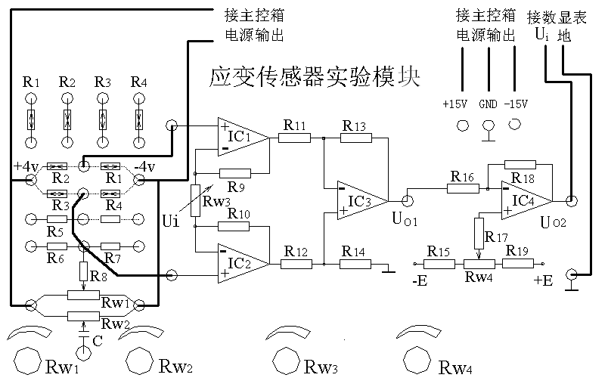
全桥测量中，当两组对边（R1、R3为对边）电阻值R相同时，即R1＝R3，R2＝R4，而R1≠R2时，是否可以组成全桥？

图3-1 全桥面板接线图

实验七 光电传感综合性实验任务书

项目：光电传感器电路的设计

传感器的种类繁多，千差万别，应用场合也各式各样，即便是同种类的测定量也可采用不同工作原理的传感器，因此，在掌握传感器基本原理的同时还应该对传感器的应用有所了解。如传感器的性能、测量条件、使用方法的等等。以下实验内容是针对传感器系统实验仪中缺少的实验内容，而应用又较多的部分传感器设计的应用性实验。集成式传感器技术正在迅速发展，有必要对各种新型传感器做更多得了解。
电路的设计及实验任务
在了解光电传感原理的基础上，设计一光电传感发射和接收电路，并在面包板上用实际电子元器件插接、调试电路，记录光强变化对应接收电压变化的数据结果。
①使用光敏电阻接收光信号进行设计并调试完成实验；
②使用光电池接收光信号进行设计并调试完成实验；
③指标要求：光强成线性变化；
实验提供所有电子元器件及实验台。
二、设计提示
1．工作原理
1.1光敏电阻工作原理
RG 入射光

电源
光电流

光敏电阻工作原理图
光敏电阻又称光导管，它几乎都是用半导体材料制成的光电器件。光敏电阻没有极性，就是电阻器件。上图为光敏电阻结构图，RG为光敏电阻，当RG两端通有电流而无光照射，RG呈高阻态，回路中仅有微弱的暗电流通过；当光敏电阻受到一定波长范围的光照射时，因光敏电阻光导材料吸收光能而生成电子—空穴对，这时电子移向正极，空穴移向负极，它的阻值急剧减少，电流迅速增大。光电流的大小变化控制电路中的电压电流变化。当光照射停止时，自由电子与空穴复合，电阻又恢复原值，电路有只有微弱暗电流通过。亮电流与暗电流的差称为光电流，通常光电流越大越好，表明光敏电阻敏感度好。
光敏电阻的工作原理是基于光电导效应，其结构是在玻璃底版上涂一层对光敏感的半导体物质，两端有梳状金属电极，然后在半导体上覆盖一层漆膜。
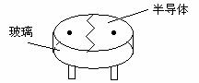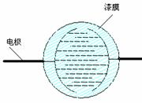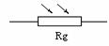

光敏电阻结构及符号
光敏电阻光照特性：
- 光敏电阻无光照时，内部电子被原子束缚，具有很高的电阻值；
- 光敏电阻有光照时，当光子能量E0＞Eg时，电阻值随光强增加而降低；
- 光照停止时，自由电子与空穴复合，电阻恢复原值。
光敏电阻主要参数：
- 暗电阻——无光照时的电阻为暗电阻；
- 暗电流——无光照时的电流，在给定工作电压流过暗电阻时的电流；
- 亮电阻、亮电流——受光照时的阻值，电流称亮电流；
- 光电流——亮电流与暗电流之差称亮电流。
基本特性：
- 伏安特性
- 给定偏压，光照越大光电流越大；
- 给定光照度，电压越大光电流越大；
- 光敏电阻的伏安特性曲线不弯曲无饱和，但受最大功耗限制。
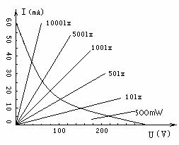
光敏电阻伏安特性
光谱特性
- 光敏电阻灵敏度与入射波长有关，不同波长光敏电阻灵敏度不同；
- 光敏电阻灵敏度与半导体掺杂的材料有关，不同材料灵敏度不同，例如
材料相对灵敏度峰值位置波长（λ）
硫化镉（CdS）0.3～0.8(μm)
硫化铅（PbS）1.0～3.5(μm)
锑化铟（InSb）1.0～7.3(μm)
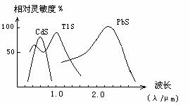
光敏电阻光谱特性
温度特性
温度变化影响光敏电阻的灵敏度、暗电流和光谱响应。
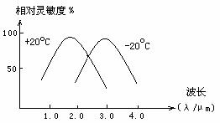
光敏电阻温度特性
2．实验目的和任务
了解光敏电阻的工作原理和应用，认识光敏元器件；设计、联接和调试电路；测量、记录实验数据。根据具体给出的器件设计一光照强度显示电路，当光敏元件受到一定强度光照时，显示器给出对应的数据，获得光照强度与光电元件输出信号的对应关系曲线。
3．实验步骤与实验报告书写
- 根据给出的器件设计电路，在面包板上插接电路。
- 用直流稳压电源（用实验台电源）接通电路板（5V），对插接电路进行调试，观察光照时的电路状态。
调节激光二极管的输入电源电压，用仪表测量光照度。
- 测量光照度不同时光敏电阻的阻值变化及输出电压。
- 变化光照度，测出测量电路输出电压。
- 针对测量电路输出电压，测出放大电路的输出电压值；调节放大电路的相关电阻，再测放大电路的输出电压值，直至在显示范围内。
- 编写实验报告，内容包括：目的、任务；实验框图及电路设计；调试过程遇到的问题及解决的方法；测量数据的记录（激光二极管输入电压，激光二极管光照度值、光敏电阻的暗电阻、亮电阻测量电路、调理电路输入输出电压，对应电阻参数）。
4．实验器件：光敏电阻cds（硫化镉）一只；激光二极管一只，面包板一块、传感器实验台一台。
5．激光发射、接收电路（参考电路）
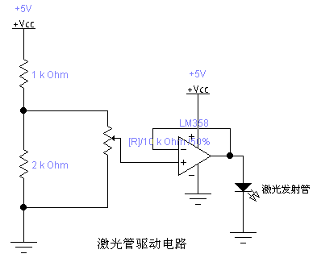
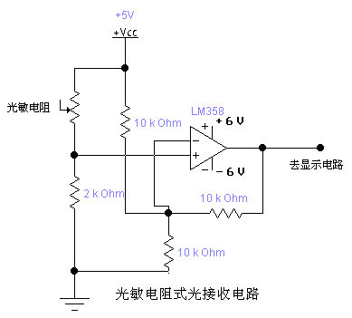

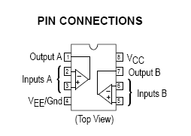
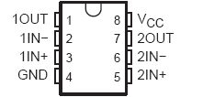

LM358引脚图

实验八 设计性实验（三题选一）
题目一：转速测量仪的设计

- 目的和要求：请设计一个转速测量仪，基本要求如下：
能用数字显示转速，测量范围0 ~2000转

- 试验器材和仪器
  - 霍尔或光电传感器、传感器信号处理电路（可自备，也可以使用试验室的电路）。
  - 提前自备：
单片机自动检测系统、LED数码显示
  - 开发工具：
计算机、keil开发软件、STC下载工具软件、ISP下载线。
  - 标定设备：
数字示波器。
- 实施步骤
  - 基本原理：
  - 画出方框图，说明基本原理
  - 方案论证：
提出三种方案，对比方案的优点和缺点。选择其中一种。
  - 硬件设计（提前准备）：
画出原理图， 并计算元件参数。画出PCB图，制作电路板焊接，调试
  - 程序设计：写出基本原理和公式，根据公式画出程序流程，根据程序流程写出程序代码，并下载到单片机内，调试成功。
  - 标定试验：
包括示波器脉冲标定。请写出详细的步骤和方法，并记录数据
  - 指标测试：主要有测量范围、精度、误差等。
- 撰写设计性实验报告。

题目二：实用电子秤

- 目的和要求：查阅力传感器的资料，设计并制作一个实用电子秤。基本要求如下：
  - 最大称重为2.000公斤；
  - 显示精度10mg
  - 相对误差小于1%。
- 扩展要求
  - 具有去皮功能和总额累加计算功能。
  - 能用简易键盘设置单价，能同时显示重量、金额和单价；
  - 单价和总价的单位为元，最大金额数值为99.99元
- 试验器材和仪器
  - 力传感器、仪表放大电路（可自备，也可以使用试验室的电路）。
  - 提前自备：单片机自动检测系统、LED数码显示
  - 开发工具：计算机、keil开发软件、STC下载工具软件、ISP下载线。
  - 标定设备：砝码。
- 实施步骤
- 基本原理：画出方框图，说明基本原理
- 方案论证：提出三种方案，对比方案的优点和缺点。选择其中一种。
- 硬件设计（提前准备）：画出原理图， 并计算元件参数。画出PCB图，制作电路板焊接，调试
- 程序设计：写出基本原理和公式，根据公式画出程序流程，根据程序流程写出程序代码，并下载到单片机内，调试成功。
- 标定试验：包括零点标定、满度标定和分度标定。请写出详细的步骤和方法，并记录数据
- 指标测试：主要有测量范围、精度、误差等。
- 撰写报告(欢迎手写的报告，如果手写报告，可省略PCB图)。

题目三：简易数字温度计的设计

- 目的和要求：请设计一个简易数字温度计，基本要求如下：
  - 能用数字显示温度，测量范围0 ℃ ~100℃。
  - 测量精度0.5 ℃。
  - 测量误差<1%。
- 试验器材和仪器
  - 温度传感器、温度传感器信号处理电路（可自备，也可以使用试验室的电路）。
  - 提前自备：单片机自动检测系统、LED数码显示
  - 开发工具：计算机、keil开发软件、STC下载工具软件、ISP下载线。
  - 标定设备：温度源、PT100，智能调节仪。
- 实施步骤
  - 基本原理：画出方框图，说明基本原理
  - 方案论证：提出三种方案，对比方案的优点和缺点。选择其中一种。
  - 硬件设计（提前准备）：画出原理图， 并计算元件参数。画出PCB图，制作电路板焊接，调试
  - 程序设计：写出基本原理和公式，根据公式画出程序流程，根据程序流程写出程序代码，并下载到单片机内，调试成功。
  - 标定试验：包括零点标定、满度标定和分度标定。请写出详细的步骤和方法，并记录数据
  - 指标测试：主要有测量范围、精度、误差等。
  - 撰写报告(欢迎手写的报告，如果是手写的报告可省略PCB图)。
- 扩展项目：顺利完成简易数字温度计项目后，如果还有余力的同学请设计一个智能温度测试仪。要求具有如下功能：
  - 可按键切换不同的温标（用指示灯显示不同的单位）
  - 每秒钟自动存储数据，并实时显示温度曲线
  - 可查阅历史数据，并显示历史温度曲线
  - 设置高温报警和低温报警。

附录1：数字温度计的方框图
STC
单片机
ADC
LED显示
信号处理电路
温度传感器
键盘
报警
附录2：信号处理电路原理图和PCB图(请同学们自己附上)
附录3：单片机最小系统原理图和PCB图(请同学们自己附上)

附录4：程序流程图
开始
ADC初始化
中断设置
LED显示
拆字程序
ADC中断
读取ADC
计算温度
重启ADC
退出中断
清除ADC中断标识

附录5：数字温度计样板程序
程序中还有部分空白需要认真思考后填写。样板程序并不是唯一的标准答案，只是一个基本具有温度测量功能的程序，请同学们根据需要自己完善。如增加数字滤波、曲线显示、历史数据存储、查阅历史数据、高温报警等。
#include "reg51.h"
#include "intrins.h"
#define FOSC 11059200L
/*Declare SFR associated with the ADC声明与ADC相关的特殊功能寄存器 */
sfr P1ASF = 0x9D; //P1 secondary function control register
sfr ADC_RES = 0xBD; //ADC hight 8-bit result register
sfr ADC_LOW2 = 0xBE; //ADC low 2-bit result register
sfr ADC_CONTR = 0xBC; //ADC control register
/*Define ADC operation const for ADC_CONTR定义与ADC控制相关的操作常量*/
#define ADC_POWER 0x80 //ADC power control bit
#define ADC_SPEEDLL 0x00 //420 clocks
#define ADC_SPEEDL 0x20 //280 clocks
#define ADC_SPEEDH 0x40 //140 clocks
#define ADC_SPEEDHH 0x60 //70 clocks
#define ADC_START 0x08 //ADC start control bit
#define ADC_FLAG 0x10 //ADC complete flag
//定义与项目相关的一些全局变量
unsigned char ch = 0; //ADC channel NO.
unsigned char table[]={0x3f,0x06,0x5b,0x4f,0x66,_ , _ , _ ,_ ,_ ,_ }; //数码管段码
unsigned int temperature; //温度变量
unsigned char disp_buffer[4]; //显示缓冲区
void Init_ADC() //ADC初始化函数
{
P1ASF = 0xff; //Set all P1 as analog input port
ADC_RES = 0; //Clear previous result
ADC_CONTR = ADC_POWER | ADC_SPEEDLL | ADC_START | ch;
}
void led_disp() //数码管显示子程序
{
unsigned char j;
for(j=0;j<4;j++)
{
P3=0; //关闭显示
P2=disp_buffer[j]; //输出段码
P3=1<<j; //输出位码
Delay(1);
}
}

void led_chaizi(unsigned int temp) //拆字子程序
{
unsigned char x;
for(x=0;x<4;x++)
{
w=temp%10; //取个位
disp_buffer[x]=table[w]; //查表送显示缓冲区
temp=_______; //去掉最低位
}
}
void main()//在一个项目中，有且只能有一个main（）函数。
{
init_port(); //在本项目中，端口初始化并没有实在的用处，
InitADC(); //Init ADC sfr
IE = 0xa0; //Enable ADC interrupt and Open master
while (1) //在一个项目中，有且只能有一个无条件循环。循环内的就是主程序。
{
led_disp(); //调用显示程序
led_chaizi(_________); //调用拆字程序,将温度的个位、十位、小数位送显示缓冲区
}
}
void adc_isr() _______________ //ADC中断程序，使用5号中断
{
unsigned int adc_temp; //临时变量
ADC_CONTR &= !ADC_FLAG; //Clear ADC interrupt flag
adc_temp=_______ ___+__________; //读十位ADC结果=高8位+低2位
temperature=adc_temp*3; //温度计算公式应该从试验数据获得
ADC_CONTR = ADC_POWER | ADC_SPEEDLL | ADC_START | ch; //重启ADC
}

